Sesión | CE.SO.2025.1
Fecha | 14 de febrero de 2025
Hora | 12:00 horas
Modalidad | Híbrida: en las instalaciones de la Secretaría Ejecutiva del Sistema Estatal Anticorrupción de Jalisco, Av. de los Arcos 767, Colonia Jardines del Bosque, Guadalajara, Jalisco, México; así como mediante el uso de herramientas tecnológicas, y transmitida a través del canal de YouTube: https://www.youtube.com/watch?v=03ShgRXTuVc&t=1155s

Con apego a lo dispuesto por el artículo 32, numerales 1 y 5, de la Ley del Sistema Anticorrupción del Estado de Jalisco, así como lo dispuesto en los artículos 23 y 26 del Estatuto Orgánico de la Secretaría Ejecutiva del Sistema Estatal Anticorrupción de Jalisco, y previa convocatoria emitida el 10 de febrero de 2025, quienes integran la Comisión Ejecutiva de la Secretaría Ejecutiva del Sistema Estatal Anticorrupción de Jalisco, en adelante la “Comisión Ejecutiva”, se reunieron en su Primera Sesión Ordinaria de 2025, bajo el siguiente

Orden del Día:

- Lista de asistencia, declaratoria de quorum y apertura de la Sesión.
- Lectura y, en su caso, aprobación del Orden del Día.
- Lectura y, en su caso, aprobación y firma del Acta de la Sesión Ordinaria celebrada el 11 de diciembre de 2024.
- Presentación, para conocimiento, del seguimiento de Acuerdos.
- Presentación, para conocimiento, de avances en la integración del Programa de Trabajo Anual 2025 del Comité Coordinador.
- Presentación, para conocimiento, del Catálogo de Fuentes de Financiamiento, actividad que forma parte del Programa de Trabajo Anual 2024 del Comité Coordinador.
- Presentación, para conocimiento, de avances en el Sistema Nacional de Servidores Públicos y Particulares Sancionados (S3), de la Plataforma Digital Nacional.
- Propuesta y, en su caso, aprobación del Calendario de Sesiones 2025 de la Comisión Ejecutiva de la Secretaría Ejecutiva del Sistema Estatal Anticorrupción de Jalisco.
- Asuntos generales.
- Acuerdos.
- Clausura de la Sesión.

- Lista de asistencia, declaratoria de quorum y apertura de la sesión.

En lo que respecta al primer punto del Orden del día, el Mtro. Gilberto Tinajero Díaz, Secretario Técnico de la Secretaría Ejecutiva del Sistema Estatal Anticorrupción de Jalisco (SESAJ), en lo ulterior “Secretario Técnico”, saludó y agradeció la participación de quienes integran la Comisión Ejecutiva en la Primera Sesión Ordinaria, misma que se llevó a cabo de manera híbrida, conforme a lo dispuesto en los artículos 23 y 26 del Estatuto Orgánico de la Secretaría Ejecutiva del Sistema Estatal Anticorrupción de Jalisco.
Acto seguido, el Secretario Técnico señaló que con fundamento en lo dispuesto por el artículo 33, fracción XIII, del Estatuto Orgánico de la SESAJ, solicitó el apoyo del Mtro. Roberto Orozco Gálvez, Coordinador de la Oficina del Secretario Técnico de la SESAJ, para llevar a cabo la conducción y moderación de la sesión.

Posteriormente, el Mtro. Roberto Orozco Gálvez, verificó la asistencia de los siguientes integrantes de la Comisión Ejecutiva:

NOMBRE | CARGO | ASISTENCIA
Mtra. Neyra Josefa Godoy Rodríguez | Integrante del CPS | Presencial
Mtro. Miguel Ángel Hernández Velázquez | Integrante del CPS | Presencial
Lic. Mónica Lizeth Ruíz Preciado | Integrante del CPS | Virtual
Mtro. Arturo Antonio Ríos Bojórquez | Integrante del CPS | Presencial
Mtro. Gilberto Tinajero Díaz | Secretario Técnico de la SESAJ | Presencial

El Mtro. Roberto Orozco Gálvez, hizo del conocimiento que asistieron cinco personas integrantes de la Comisión Ejecutiva, 4 cuatro de ellas de manera presencial y 1 una de manera virtual, por lo que informó que existió el quorum legal requerido para sesionar, de conformidad con lo dispuesto por el Artículo 32, numerales 1 y 5, de la Ley del Sistema Anticorrupción del Estado de Jalisco, así como en el Artículo 23, fracción V, del Estatuto Orgánico de la Secretaría Ejecutiva del Sistema Estatal Anticorrupción de Jalisco.

En consecuencia, el Secretario Técnico declaró abierta la Primera Sesión Ordinaria de la Comisión Ejecutiva de la Secretaría Ejecutiva del Sistema Estatal Anticorrupción de Jalisco, siendo las 12:07 horas del viernes 14 de febrero del año 2025.

- Lectura, y en su caso, aprobación del Orden del Día.

Para el desahogo de este punto, el Mtro. Roberto Orozco Gálvez, dio lectura al Orden del día de la sesión, el cual fue proyectado en pantalla:

- Lista de asistencia, declaratoria de quorum y apertura de la Sesión.
- Lectura y, en su caso, aprobación del Orden del Día.
- Lectura y, en su caso, aprobación y firma del Acta de la Sesión Ordinaria celebrada el 11 de diciembre de 2024.
- Presentación, para conocimiento, del seguimiento de Acuerdos.
- Presentación, para conocimiento, de avances en la integración del Programa de Trabajo Anual 2025 del Comité Coordinador.
- Presentación, para conocimiento, del Catálogo de Fuentes de Financiamiento, actividad que forma parte del Programa de Trabajo Anual 2024 del Comité Coordinador.
- Presentación, para conocimiento, de avances en el Sistema Nacional de Servidores Públicos y Particulares Sancionados (S3), de la Plataforma Digital Nacional.
- Propuesta y, en su caso, aprobación del Calendario de Sesiones 2025 de la Comisión Ejecutiva de la Secretaría Ejecutiva del Sistema Estatal Anticorrupción de Jalisco.
- Asuntos generales.
- Acuerdos.
- Clausura de la Sesión.

Habiéndose dado lectura al Orden del día de la sesión, el Secretario Técnico consultó a las demás personas integrantes de la Comisión Ejecutiva si habría algún comentario al respecto. Por su parte el Secretario Técnico enunció que tiene un asunto general referente a la agenda del mes de marzo y solicitó al Mtro. Roberto Orozco Gálvez, dar lectura a la propuesta de acuerdo y registrar el sentido del voto de manera económica levantando la mano.

El Mtro. Roberto Orozco Gálvez dio lectura al siguiente acuerdo:

A.CE.2025.1
Se aprueba el Orden del día de la Sesión Ordinaria de fecha 14 de febrero de 2025.

En consecuencia, quienes integran la Comisión Ejecutiva aprobaron por unanimidad, en votación económica, el Orden del día.

- Lectura y, en su caso, aprobación y firma del Acta de la Sesión Ordinaria celebrada el 11 de diciembre de 2024.

En el desahogo del tercer punto del Orden del Día, el Mtro. Roberto Orozco Gálvez señaló que el acta referida fue compartida con antelación vía correo electrónico, y que en esta ocasión no se recibieron propuestas de modificación, no obstante, refirió que, a partir del seguimiento y ejecución de los acuerdos alcanzados, se detectó que se asentó de forma errónea la nomenclatura de los mismos. Mostró en pantalla la nomenclatura propuesta durante la sesión, y la que ha quedado ya corregida en el acta:

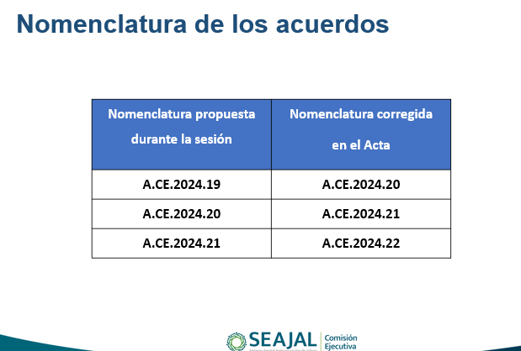

En tal sentido, habida cuenta que el acta puesta a consideración de quienes integran la Comisión Ejecutiva ya contempla la corrección, solicitó obviar su lectura y someterla a aprobación, para posteriormente pasar a recabar las firmas correspondientes. Al no haber comentarios al respecto, dio lectura al siguiente acuerdo:

A.CE.2025.2
Se aprueba el Acta de la Sesión Ordinaria celebrada el 11 de diciembre de 2024, con la corrección propuesta a la nomenclatura de los acuerdos.

En consecuencia, quienes integran la Comisión Ejecutiva aprobaron por unanimidad, de manera económica, el acta en referencia.

4. Presentación, para conocimiento, del seguimiento de Acuerdos.

Con relación al cuarto punto del Orden del día, el Mtro. Roberto Orozco Gálvez, presentó en pantalla el cuadro correspondiente al seguimiento de acuerdos.

Año | Número y fecha | Asunto | Estado
2023 | A.CE.2023.14, de 27.07.2023 | Se aprueba la propuesta ejecutiva del Grupo Especializado de Municipios en Materia Anticorrupción (GEMMA), que presenta el Secretario Técnico para que inicien las actividades correspondientes a generar análisis y propuesta de políticas públicas en el ámbito municipal de conformidad a lo establecido en el artículo 31, fracción XIII de la Ley del Sistema Anticorrupción del Estado de Jalisco, así como los principios transversales de Gobierno Abierto y participación social de la PEAJAL. | En proceso  Se ha concluido la sistematización de los formularios y se continúa con las entrevistas a las Secretarías Ejecutivas, al momento se han realizado 7 de 8 entrevistas.
2024 | A.CE.2024.15, de 29.08.2024 | Se aprueba el proyecto de indicadores para el seguimiento y evaluación de la Política Estatal Anticorrupción de Jalisco. | En proceso  El pasado 13 de enero se celebró la sesión de trabajo con las instancias del Comité Coordinador para la socialización de los anteproyectos de indicadores asociados a los objetivos específicos de la Política Estatal Anticorrupción de Jalisco. De esta sesión resultaron consideraciones al anteproyecto de indicadores las cuales fueron tomadas en cuenta y, por lo tanto, se realizaron los ajustes correspondientes.  Por tal motivo, se reanudaron los trabajos correspondientes a la Mesa Técnica de Indicadores y el lunes, 10 de febrero, se hizo la entrega del anteproyecto de indicadores actualizado a los expertos temáticos y técnicos que participarán en este ejercicio y que apoyarán en un análisis detallado del anteproyecto, el cual será entregado y presentado en el mes de marzo.
 | A.CE.2024.18, de 17.10.2024 | Se acuerda llevar a cabo una sesión de trabajo con las personas integrantes del Comité de Participación Social, previo envío de la información relativa a los formatos aprobados por el Comité Coordinador del Sistema Nacional Anticorrupción, mediante los cuales se inscribirán los datos en el Sistema Nacional de Servidores Públicos y Particulares sancionados (S3) de la Plataforma Digital Nacional. | En proceso  Los formatos mediante los cuales se inscribirán los datos en el Sistema Nacional de Servidores Públicos y Particulares Sancionados (S3) de la Plataforma Digital Nacional, fueron publicados en el Diario Oficial de la Federación el 24 de diciembre de 2024.  Nos encontramos en proceso de coordinar la realización de la sesión de trabajo acordada, en la cual se analizará la implementación de dichos formatos y su operatividad en el marco del Sistema Nacional Anticorrupción.
 | A.CE.2024.20, de 11.12.2024 | Se aprueba el Orden del día de la Sesión Ordinaria de fecha 11 de diciembre de 2024. | Concluido
 | A.CE.2024.21, de 11.12.2024 | Se aprueba el Acta de la Sesión Ordinaria celebrada el 17 de octubre de 2024. | Concluido  Acta publicada y disponible en:  https://www.seajal.org/comision-ejecutiva/sesiones/
 | A.CE.2024.22, de 11.12.2024 | Se aprueba que la Primera Sesión Ordinaria de la Comisión Ejecutiva, correspondiente al año 2025, se lleve a cabo durante la primera quincena de febrero de 2025. | Concluido

A partir de la información proyectada en pantalla, el Mtro. Roberto Orozco Gálvez, informó que únicamente los acuerdos A.CE.2023.14, de fecha 27 de julio de 2023; A.CE.2024.15, de fecha 29 de agosto de 2024; y A.CE.2024.18, de fecha 17 de octubre de 2024, se mantienen en proceso.

Para dar cuenta con mayor detalle respecto del estado que guardan los acuerdos anteriormente referidos, el Secretario Técnico cedió el uso de la voz a la Dra. Blanca Fátima del Rosario Hernández Morales, Directora de Coordinación Interinstitucional de la SESAJ, quien habló del Grupo Especializado de Municipios en Materia Anticorrupción (GEMMA), y señaló que el estudio especializado es un producto de ese grupo, añadiendo que, a la fecha, ya se cerró el estudio sobre la dimensión Jurídica, como se mostró en la siguiente lámina:

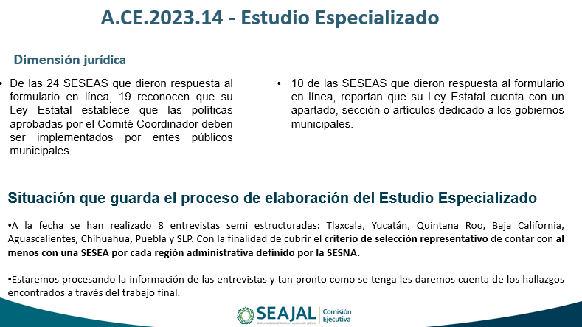

En el mismo sentido la Dra. Fátima destacó el beneficio o la importancia que se tiene para Jalisco contar con un estudio de esa naturaleza, indicando que podrá impactar a diferentes niveles y órdenes de gobierno, desde establecer una comunicación más efectiva con los municipios hasta la mejora de la Política Estatal Anticorrupción en términos de implementación, en cómo se “bajan” los acuerdos del Comité Coordinador al resto de los entes públicos, sobre todo a nivel municipal. Finalmente, informó que se terminó la etapa de entrevistas y se procederá a la sistematización de la información obtenida, para posteriormente terminar el documento en extenso.

Acto seguido el Secretario Técnico agradeció la información a la Dra. Fátima, y para ampliar la información del acuerdo A.CE.2024.15, relativo al tema de indicadores de la Política Estatal Anticorrupción de Jalisco, otorgó el uso de la voz al Mtro. Erick de Jesús López Montes, Director de Prospectiva y Políticas Públicas de la SESAJ.

En uso de la voz, el Mtro. Erick de Jesús López Montes mencionó que el año pasado se presentó ante la Comisión Ejecutiva el proyecto de indicadores para su revisión y análisis. Mencionó que se comenzó con el acercamiento a personas expertas en el estudio del fenómeno de la corrupción y en métodos cuantitativos para el fortalecimiento del proyecto. Así mismo informó que, siguiendo con el acuerdo tomado por Comité Coordinador en su sesión celebrada en el mes de diciembre, se acordó generar una sesión de trabajo, la cual se llevó a cabo el día lunes 13 de enero. En dicha sesión se expusieron dudas y observaciones al respecto; y como resultado se hicieron ajustes al anteproyecto de indicadores. Es así que el anteproyecto ya fue entregado a los expertos, para que ellos terminen los trabajos correspondientes de análisis temático y técnico. Señaló que se espera la entrega del informe correspondiente en la primera semana del mes de abril, con lo cual se estará en condiciones para que, una vez recibido, comenzar el trabajo de ajustes, para la posterior presentación del anteproyecto ante el Comité Coordinador.

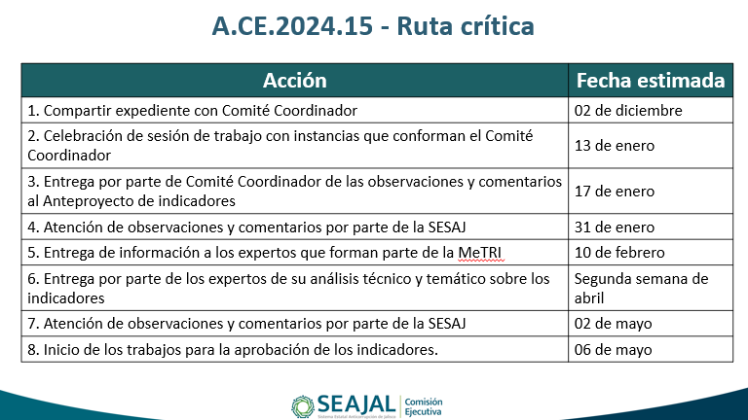

El Secretario Técnico añadió que el Dr. Alfonso Hernández Valdez, del ITESO, quien fue integrante del CPC Nacional, está colaborando con la SESAJ, al igual que el Dr. Iván Salas, Profesor Investigador de la Universidad de Guadalajara, experto en métodos cuantitativos; quienes están haciendo una labor totalmente honorífica, realizando una revisión y posterior entrega de un informe, el cual será enviado al Comité Coordinador a través de las personas que fungen como sus enlaces. También señaló que se tiene contemplado que en la sesión de mayo puedan ser aprobados los indicadores por Comité Coordinador, mismos que se alinean al Sistema Nacional Anticorrupción, nutriendo la métrica con la implementación de la Política Estatal Anticorrupción de Jalisco.

Con relación al acuerdo A.CE.2024.18, el Secretario Técnico informó que en la última reunión de Comisión Ejecutiva se estableció la realización de una reunión entre la Dirección de Tecnologías y Plataformas de la SESAJ y quienes integran la Comisión Ejecutiva, ampliado a todos los integrantes del Comité de Participación Social, y precisó que se está a la espera de recibir información complementaria de la SESNA, habida cuenta que el 24 de diciembre de 2024 se publicaron los formatos oficiales, más sin embargo aún no se publica la declaratoria de entrada en funciones. Concluyó mencionando que dicha declaratoria es la que, conforme a la regulación, activará los formatos.

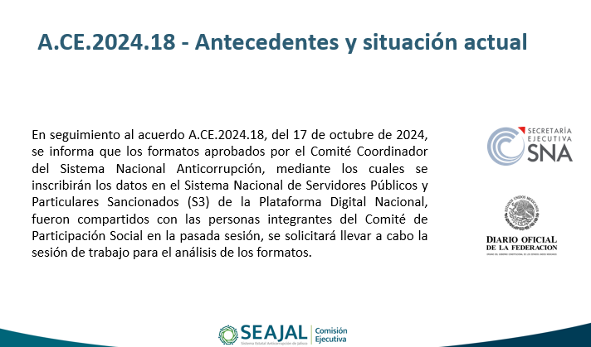

En el uso de la voz el Mtro. Arturo Antonio Ríos Bojórquez mencionó que, en un ánimo de socialización sobre el seguimiento del Sistema S3 y demás sistemas, consultó si se hará una difusión a los Órganos Internos de Control; a lo que el Secretario Técnico contestó que en tanto no se tenga la declaratoria, no podríamos estarnos adelantando, y agregó que sí se tiene contemplado tener una socialización, puntualizando que las observaciones que surjan son bienvenidas en el desarrollo de los trabajos, dado que finalmente tendrá que ser aprobado por el Comité Coordinador.

Por su parte el Mtro. Erick de Jesús López Montes, precisó que se estima que el cálculo de los indicadores como una prueba piloto ocurra en el Informe Anual del Comité Coordinador, el cual se aprueba en el mes de septiembre y se presenta en el mes de octubre. Una vez revisado el proceso correspondiente y se hagan los ajustes que así se requieran, para tener resultados oficiales en el año 2026.

En el mismo sentido, la Lic. Mónica Lizeth Ruíz Preciado, integrante de la Comisión Ejecutiva, señaló que respecto a los formatos que se implementarán para los Órganos Internos de Control, relativos a las faltas no graves, sería importante tener planeadas capacitaciones en la ruta para la homologación de los formatos. Finalmente, solicitó que sea compartida la metodología que se vaya a implementar por medio de la Secretaría Ejecutiva para socializar los citados formatos.

Por su parte el Secretario Técnico agradeció las intervenciones y señaló que se tiene previsto en AVA y en el Programa de Trabajo Anual del Comité Coordinador, la inclusión de cursos de capacitación en esta materia. Agregó que se le abona más a la modalidad virtual, y que una vez aprobados los formatos y la declaratoria de funciones se hará un planteamiento integral. Sin más que añadir se dio por terminado el punto y el Secretario Técnico solicitó al Mtro. Roberto Orozco continuar con el siguiente punto del Orden del día.

5. Presentación, para conocimiento, de avances en la integración del Programa de Trabajo Anual 2025 del Comité Coordinador.

En el desahogo de este punto del Orden del día el Secretario Técnico manifestó que este punto es el momento más importante en términos de instrumentos programáticos que el Sistema Estatal Anticorrupción tiene, porque representa la expresión de compromisos, de acciones y de proyectos a los cuales las instancias del Comité Coordinador se abocan y que tanto la Secretaría Ejecutiva, en conjunto con el Comité de Participación Social, como la Comisión Ejecutiva deben realizar. Por lo que cedió el uso de la voz al Mtro. Erick de Jesús López Montes, para exponer el punto.

Por su parte el Mtro. Erick de Jesús, manifestó que la estructura del Programa Anual de Trabajo del Comité Coordinado 2025, se mantiene con relación a lo presentado y aprobado en 2024. Puntualizó que el apartado metodológico con el que se ha venido integrando el documento, es mediante la adopción, adaptación y alineación de las líneas de acción de los programas marco de implementación.

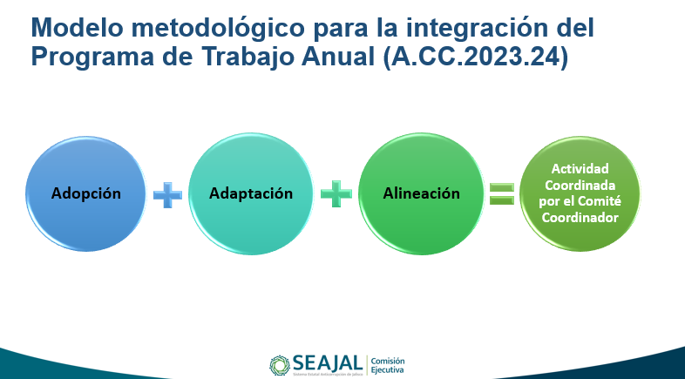

Agregó que, al momento, el programa anual de trabajo registra 3 actividades que se detallaron en la siguiente lámina:

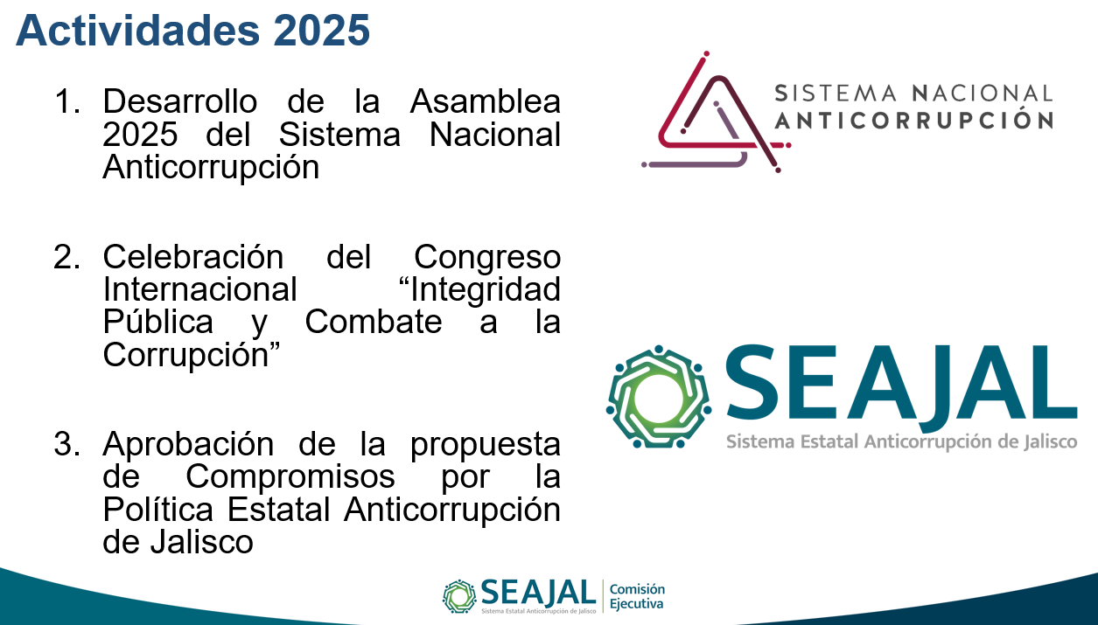

En cuanto a los proyectos estratégicos, y también apegado a lo que dispone el modelo metodológico, el Mtro. Erick mencionó que se registraron 4 proyectos estratégicos, mismos que describió en las siguientes láminas:

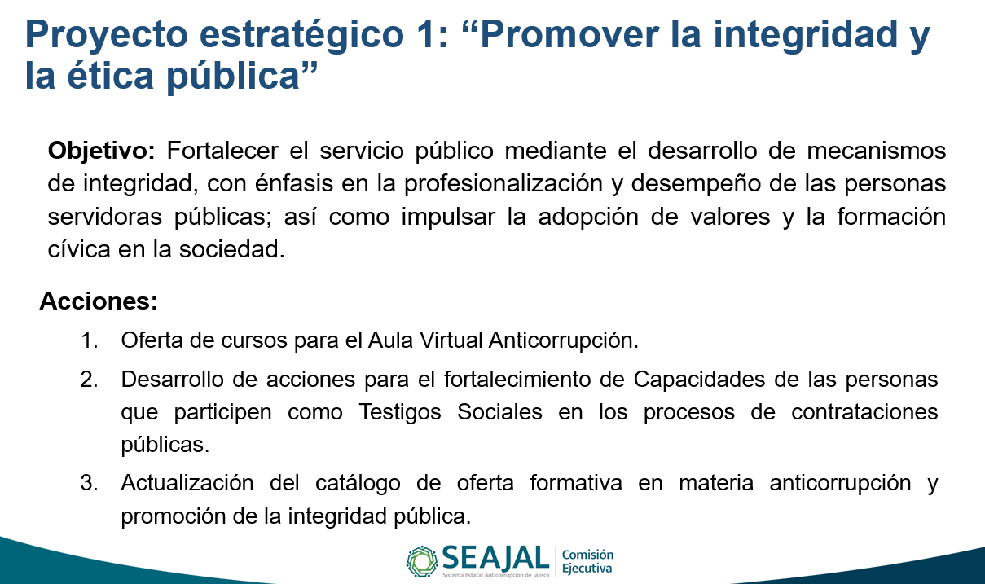

Como un segundo proyecto estratégico, se habló en la lámina siguiente:

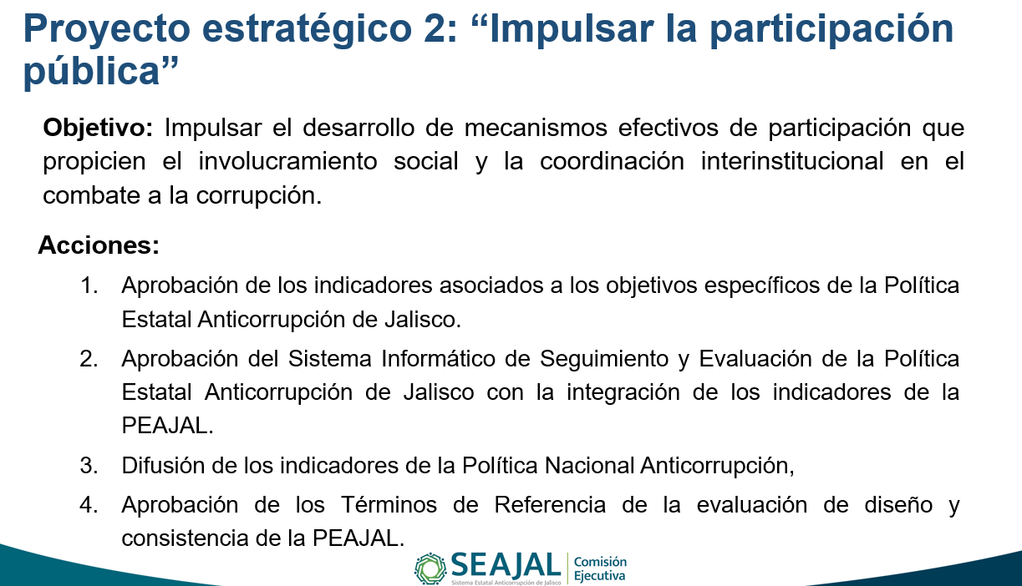

Como un tercer proyecto estratégico se registró el que se aprecia en la siguiente lámina:

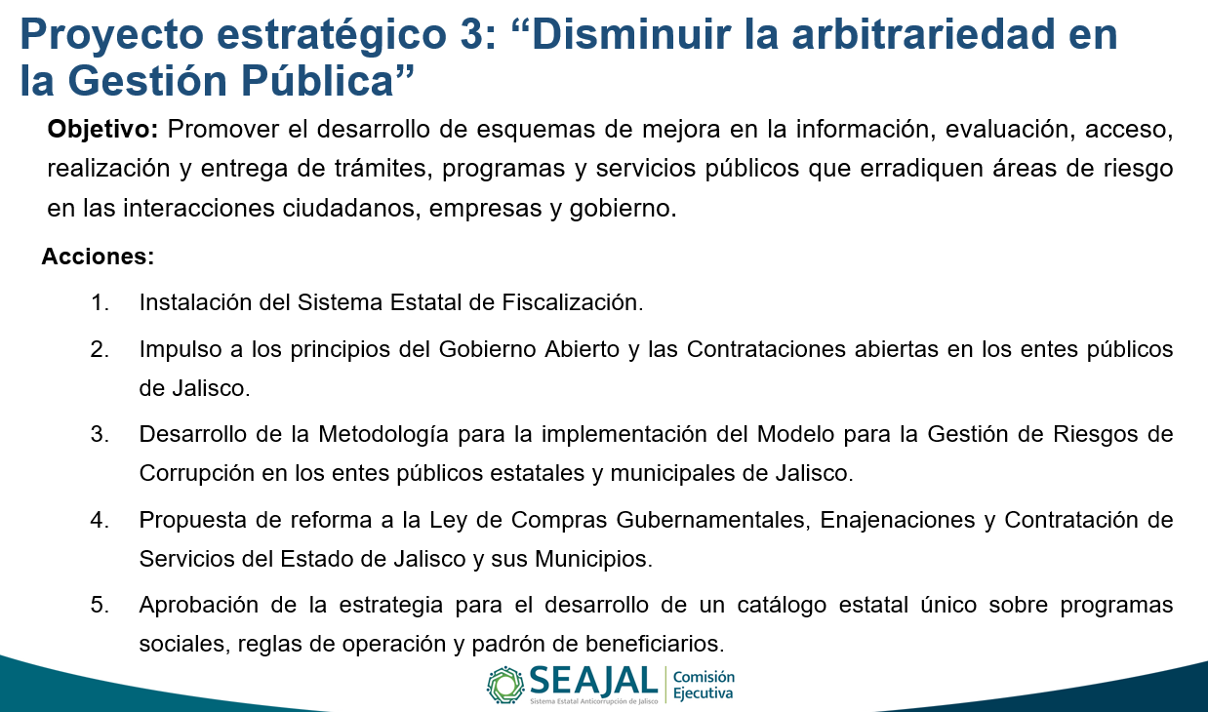

El cuarto y último proyecto estratégico que se registra tiene como objetivo el de promover el desarrollo de sistemas de inteligencia, así como la especialización de capacidades procedimentales en material penal y administrativa por hechos de corrupción:

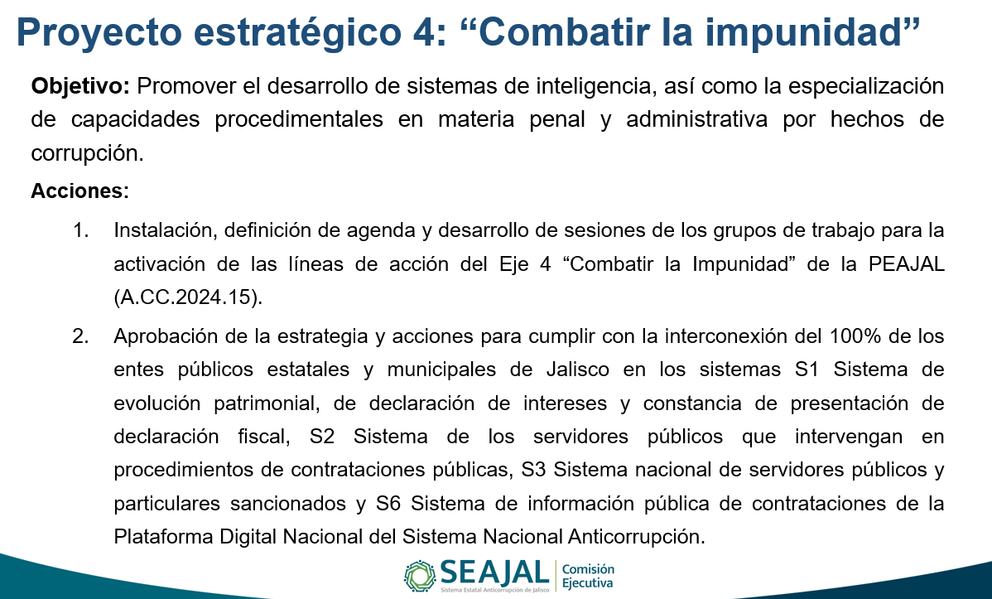

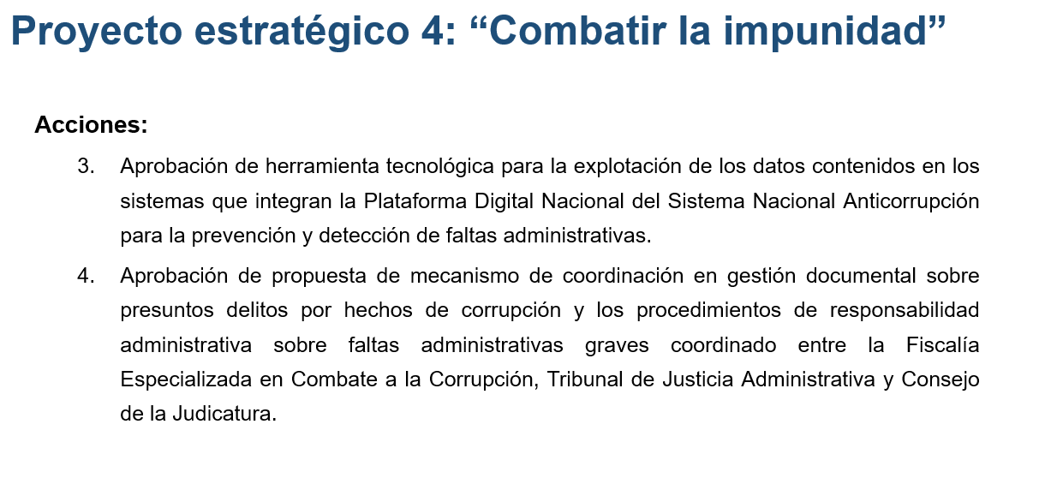

En total son 16 acciones que se establecen en los 4 proyectos estratégicos, como se pueden apreciar en la siguiente imagen:

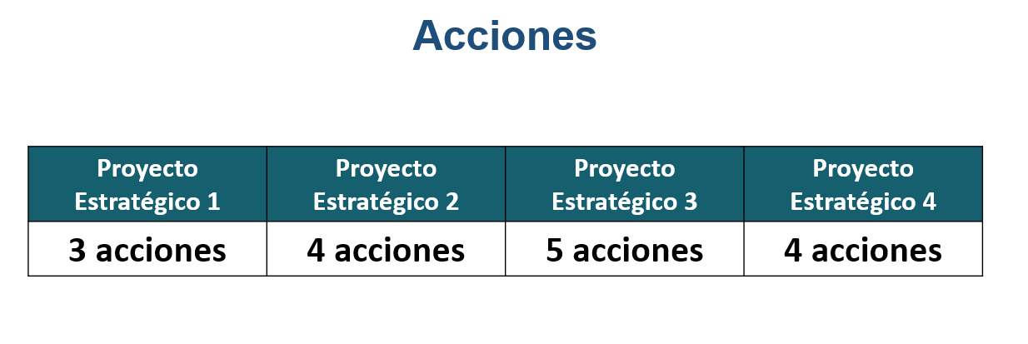

En el uso de la voz el Secretario Técnico añadió que, a diferencia del año pasado donde fueron 40 acciones más proyectos estratégicos, en esta ocasión se presenta una visión que reconoce que, si bien todas las acciones son importantes, no todas son relevantes ni están bien alineadas, por lo cual ahora se buscó que aunque son menos en cantidad, representen mayor calidad dado que son muy potentes.

Para ejemplificar lo comentado, el Secretario explicó los alcances e interconexiones entre las acciones del Proyecto estratégico 4, comentando que acumular información sin contar con capacidades de BIG DATA, ecosistemas de inteligencia artificial, la aplicación de herramientas de tecnología para la explotación de los mismos, no es lo ideal. Agregó que se autorizó la contratación de un científico de datos en la Dirección de Tecnologías y Plataformas de la SESAJ, que permitirá generar estudios a partir de toda la información.

Continuando con la ejemplificación, puntualizó que la acción número 4 tiene que ver con una demanda de especial atención que en su momento planteó el Observatorio del Sistema Estatal Anticorrupción, que es el tema de trazabilidad de las denuncias de las carpetas de investigación y de las resoluciones sobre todo en el Poder Judicial. Indicó que es un mecanismo de coordinación de gestión documental, que atiende a resultados publicados en el Informe País en su edición de 2022 del Instituto de Investigación en Rendición de Cuentas y Combate a la Corrupción, donde se hace mucho hincapié en la impunidad y en la carencia de mecanismos de trazabilidad. Son 4 acciones en las cuales concurren las 7 instancias del Comité Coordinador.

Por su parte la Mtra. Neyra Josefa Godoy Rodríguez, integrante de la Comisión Ejecutiva, preguntó cuáles son las líneas del nivel de coincidencia que se va a tener desde lo local con el Sistema Nacional Anticorrupción, para saber las acciones que se van a correr a nivel nacional.

El Secretario Técnico, señaló que hasta el momento todavía no se aprueba el Plan de Trabajo Anual (PTA), del Comité Coordinador del Sistema Nacional Anticorrupción, no obstante, el tema de los indicadores es una prioridad nacional, el tema de la plataforma digital nacional también es una prioridad, el tema de la explotación de datos también es un tema que la Secretaría Ejecutiva Nacional está abordando; el aula virtual, profesionalización de los indicadores nacionales y el los esfuerzos de los sistemas locales anticorrupción de la región centro occidente, así como también el tema de compras públicas. Propuso identificar líneas de conexión a nivel nacional, una vez aprobado el PTA del Comité Coordinador del Sistema Nacional Anticorrupción.

En el mismo sentido el Mtro. Miguel Ángel Hernández Velázquez felicitó al Secretario Técnico y a todo su equipo, reiteró que son menos proyectos pero más sustantivos y solicitó que, una vez aprobado el PTA del Comité Coordinador Nacional, se proporcionen las fechas de implementación en cada uno de los proyectos, dado que el Comité de Participación Social tiene proyectos que pueden ir ligados a los cuatro apartados de la Política Estatal Anticorrupción de Jalisco. Como ejemplo citó que se está invitando a trabajar, junto con el Instituto Electoral y de Participación Ciudadana, a una ruta de 9 fechas en nueve regiones donde se aborda el tema de ética pública. Lo anterior para no duplicar esfuerzos y que todos estemos caminando por el mismo lado, para que en lugar de dividir sea sumar con las demás instituciones dado que los mismos proyectos que tiene el Comité de Participación Social, pueden abonar en los proyectos que se tienen que trabajar como sistema, por lo que solicitó tener un calendario de actividades.

Por su parte el Secretario Técnico, precisó que es indispensable contar con una Agenda Anticorrupción donde se puedan visualizar las actividades y acciones indispensables en materia de políticas públicas. Reiteró los avances en la implementación de la Política Estatal Anticorrupción en los talleres con los municipios y los entes públicos.

Al no existir más comentarios al respecto, el Mtro. Roberto Orozco Gálvez, continuó con el siguiente punto del Orden del día.

- Presentación para conocimiento, del Catálogo de Fuentes de Financiamiento, actividad que forma parte del Programa de Trabajo Anual 2024 del Comité Coordinador.

En el desarrollo del sexto punto del Orden del día, el Mtro. Erick de Jesús López Montes, Director de Prospectiva y Políticas Públicas de la SESAJ, presentó el Catálogo de Fuentes de Financiamiento, y detalló que dicho catálogo tiene una Alineación con la Política Estatal Anticorrupción de Jalisco y sus Programas Marco de Implementación, puntualmente en E37.2 Generar capacidades gubernamentales para la obtención de financiamiento de proyectos anticorrupción; LA37.2.1 Identificación de fuentes de financiamiento nacional, local y de cooperación internacional para el desarrollo de proyectos anticorrupción; así como en la actividad 20 del Programa de Trabajo Anual 2024 del Comité Coordinador del Sistema Estatal Anticorrupción de Jalisco.

En tal sentido precisó que el Catálogo busca concentrar fuentes de financiamiento que actualmente se encuentren disponibles, ya sea en el contexto internacional o nacional, que representan alternativas para que los entes públicos accedan a préstamos o subvenciones que puedan ser utilizados para desarrollar proyectos anticorrupción en México. En la siguiente lámina se describieron las fuentes de financiamiento.

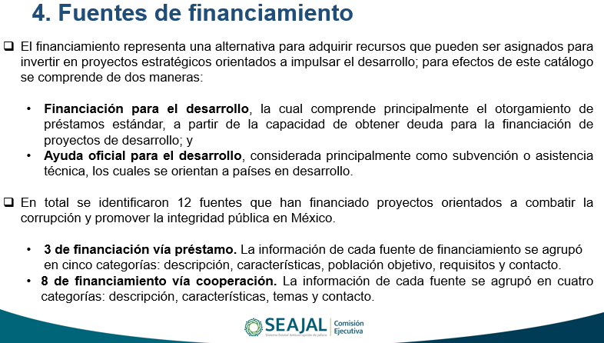

En el mismo sentido el habló de algunos ejemplos de fuentes de financiamiento vía préstamo:

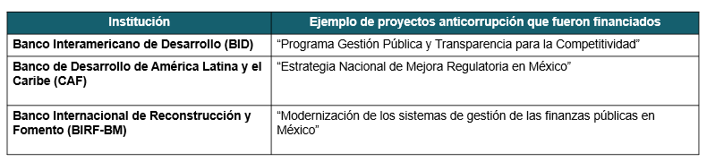
De igual manera mencionó algunos de los ejemplos de financiamiento vía cooperación:

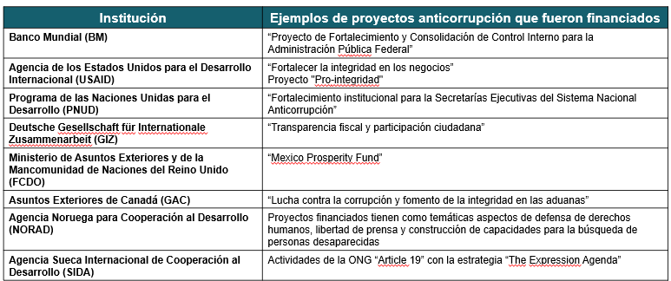

Continuando en el uso de la voz, el Mtro. Erick informó que toda la información detallada de las fuentes de financiamiento podrá ser consultada en el documento, en donde se encontrarán los requisitos específicos para que los entes públicos puedan acceder.

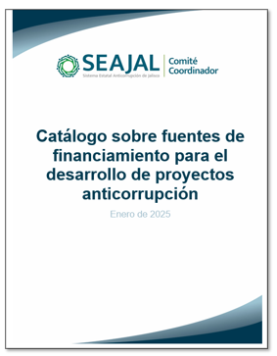

El Secretario Técnico precisó que el catálogo está dirigido a instituciones públicas que tengan espacio de colaboración ciudadana, que no tiene que ser aprobado por el Comité Coordinador y formará parte de los instrumentos de colaboración.

En el uso de la voz la Lic. Mónica Lizeth Ruíz Preciado, Integrante de la Comisión Ejecutiva, solicitó al Mtro. Erick de Jesús, compartir el documento para replicarlo con algunas organizaciones de la sociedad civil, para que tengan conocimiento de los programas y apoyos. Por lo que el Secretario Técnico añadió que estará publicado una vez que el Comité Coordinador tome conocimiento del mismo, en sesión del 27 de febrero de acuerdo a la agenda.

Al no existir más comentarios al respecto, el Mtro. Roberto Orozco Gálvez, continuó con el siguiente punto del Orden del día.

7. Presentación, para conocimiento, de avances en el Sistema Nacional de Servidores Públicos y Particulares Sancionados (S3), de la Plataforma Digital Nacional.

El Secretario Técnico cedió el uso de la voz al Director de Tecnologías y Plataformas de la SESAJ, el Mtro. Miguel Ángel Juárez Tello, quien dio una breve charla respecto al Sistema Nacional de Servidores Públicos y Particulares Sancionados (S3), tanto a nivel nacional como local:

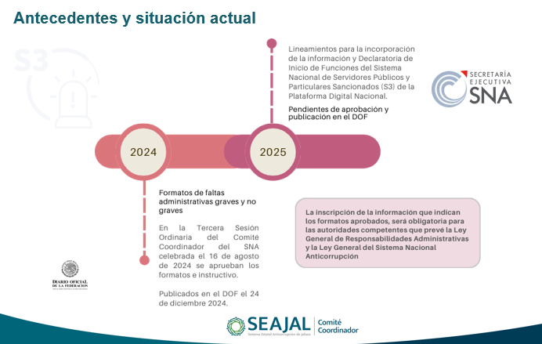

Indicó que a nivel local con el cambio de formatos se emite un nuevo diccionario y comienza un proceso técnico para hacer la migración de datos que arrojan la siguiente información que se presentó en pantalla:

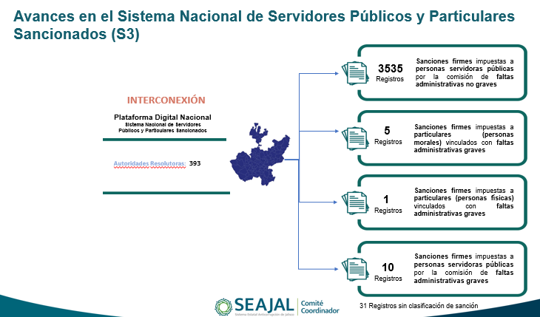

De igual forma proyectó en pantalla la estadística de interconexión con la Plataforma Digital Nacional, como se muestra a continuación:

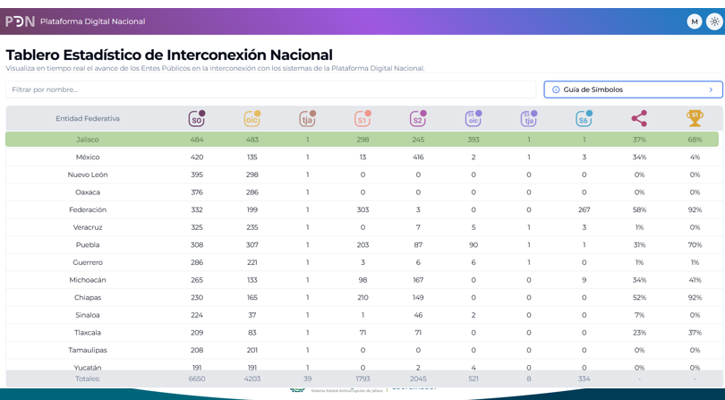

Así mismo, informó lo concerniente a la estrategia de implementación del Sistema Nacional de Servidores Públicos y Particulares Sancionados (S3).

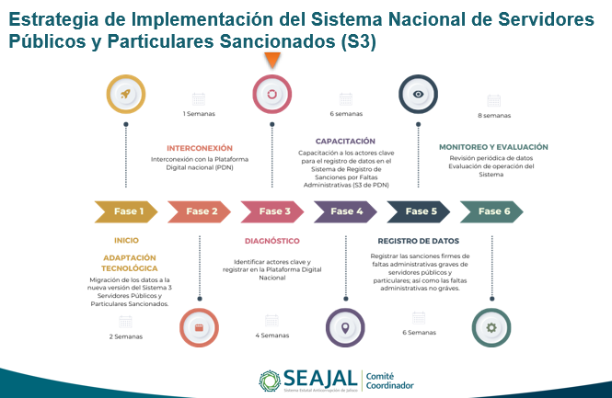

El Secretario Técnico enfatizó que para cualquier duda o aclaración se puede concertar una cita para reunión de trabajo con el Mtro. Miguel Ángel Juárez Tello por medio del Mtro. Roberto Orozco.

Al no existir más comentarios al respecto, el Mtro. Roberto Orozco Gálvez, continuó con el siguiente punto del Orden del día.

8. Propuesta y, en su caso, aprobación del Calendario de Sesiones 2025 de la Comisión Ejecutiva de la Secretaría Ejecutiva del Sistema Estatal Anticorrupción de Jalisco.

El Mtro. Roberto Orozco Gálvez señaló que, con base en lo dispuesto por el artículo 32, numeral 1 de la Ley del Sistema Anticorrupción del Estado de Jalisco; y 23 fracción I del Estatuto Orgánico de esta Secretaría Ejecutiva, se propone el siguiente calendario de sesiones ordinarias para el 2025:

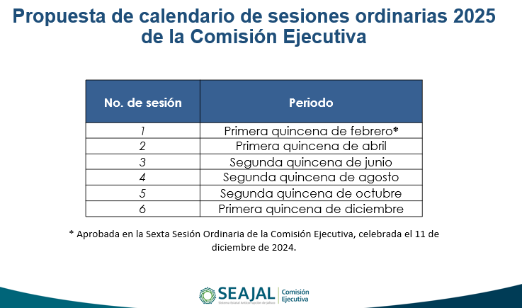

El Secretario Técnico comentó que, a diferencia de años pasados, no se están precisando fechas, sino periodos por lo que permite una cierta flexibilidad. Consultó a las demás personas integrantes de la Comisión Ejecutiva si habría algún comentario al respecto. Al no haberlo, solicitó al Mtro. Roberto Orozco Gálvez, dar lectura a la propuesta de acuerdo y registrar el sentido del voto, de manera nominal.

El Mtro. Roberto Orozco Gálvez dio lectura al siguiente acuerdo:

A.CE.2025.3

Se aprueba el Calendario de Sesiones 2025 de la Comisión Ejecutiva de la Secretaría Ejecutiva del Sistema Estatal Anticorrupción de Jalisco.

Acto seguido, registró el sentido del voto de manera nominal:

- Mtra. Neyra Josefa Godoy Rodríguez, a favor.
- Mtro. Miguel Ángel Hernández Velázquez, a favor.
- Lic. Mónica Lizeth Ruíz Preciado, a favor.
- Mtro. Arturo Antonio Ríos Bojórquez, a favor.
- Mtro. Gilberto Tinajero Díaz, a favor.

En consecuencia, quienes integran la Comisión Ejecutiva aprobaron por unanimidad, de manera nominal, el acuerdo referido.

9. Asuntos generales

En el noveno punto del Orden del día el Secretario Técnico consultó si existía algún asunto que tratar, por lo que en el uso de la voz, la Mtra. Neyra Josefa Godoy Rodríguez, señaló que en diciembre de 2024, en la presentación del plan anual de trabajo ante sociedad civil, expuso 3 acciones que, lo idóneo, sería el poderlas desarrollar a través de la Comisión Ejecutiva, pero con el apoyo de la Secretaría Ejecutiva, porque son esfuerzos que requieren contar con más instancias participantes. Una que tiene que ver con el tema de la reactivación y revitalización de una biblioteca virtual, que pueda concentrar todos los documentos que se generan en otras latitudes, tales como revistas, guías o similares. Los otros dos proyectos tienen que ver con el apartado de combatir la impunidad, porque intentan incidir en materia de profesionalización y de fortalecer las capacidades institucionales en los procesos formativos, y escalarlos a un nivel de certificación con la experiencia que se tiene con el Estado de Quintana Roo en las autoridades investigadoras y aprovechar la estructura que se tiene con el Aula Virtual Anticorrupción para que se haga un cruce con perspectiva de género.

El Secretario Técnico señaló que el tema de la biblioteca virtual, o corrupteca, se sitúa en términos de las funciones de la Secretaría Ejecutiva, y no es necesariamente un acuerdo de Comisión Ejecutiva porque no tiene que llegar a Comité Coordinador; en consecuencia, lo que se visualiza es generar un acuerdo con la Coordinación de Fomento a la Cultura de la Integridad de la SESAJ para armar una ruta de colaboración.

En el tema de perspectiva de género, de certificación de capacitaciones; el Secretario Técnico, mencionó que se tiene bien situado en los grupos de trabajo, dado que si se logra incrustar ese punto en agenda, se tienen todo el apoyo del Comité Coordinador, y que en alianzas se podrá analizar la manera de llegar a las certificaciones.

Por otro lado, comentó que existen dos actividades que son públicas, por un lado la Asamblea del Sistema Nacional Anticorrupción, en el cual Jalisco será sede el día jueves 27 de marzo, recordar que la asamblea es momento más importante del Sistema Nacional Anticorrupción, porque es cuando acuden los presidentes, las presidentas de los Comités Coordinadores locales anticorrupción. Los acuerdos que se toman en la asamblea tienen una repercusión de trabajo a nivel nacional y a todos los entes públicos.

Previo a la asamblea habrá un congreso internacional, con 3 paneles; corrupción y crimen organizado será uno de los temas que se abordarán desde ese congreso de talla internacional, con sede en el Colegio de Jalisco.

- Acuerdos.

En su Primera Sesión Ordinaria de 2025, quienes estuvieron presentes e integran la Comisión Ejecutiva llegaron a los siguientes acuerdos:

A.CE.2025.1
Se aprueba el Orden del día de la Sesión Ordinaria de fecha 14 de febrero de 2025.

A.CE.2025.2
Se aprueba el Acta de la Sesión Ordinaria celebrada el 11 de diciembre de 2024, con la corrección propuesta a la nomenclatura de los acuerdos.

A.CE.2025.3
Se aprueba el Calendario de Sesiones 2025 de la Comisión Ejecutiva de la Secretaría Ejecutiva del Sistema Estatal Anticorrupción de Jalisco.

10. Clausura de la Sesión.

Agotados todos los puntos del Orden del día, y no habiendo más asuntos que tratar, el Secretario Técnico dio por clausurada la Primera Sesión Ordinaria de la Comisión Ejecutiva de la Secretaría Ejecutiva del Sistema Estatal Anticorrupción de Jalisco, siendo las 13:31 horas del viernes 14 de febrero de 2025.

Comisión Ejecutiva de la Secretaría Ejecutiva del Sistema Estatal Anticorrupción de Jalisco

Gilberto Tinajero Díaz
Secretario Técnico de la Secretaría Ejecutiva
del Sistema Estatal Anticorrupción de Jalisco

Neyra Josefa Godoy Rodríguez  Integrante del Comité de Participación Social |  | Miguel Ángel Hernández Velázquez Integrante del Comité de Participación Social
Mónica Lizeth Ruíz Preciado Integrante del Comité de Participación Social |  | Arturo Antonio Ríos Bojórquez Integrante del Comité de Participación Social

La presente hoja de firmas corresponde al Acta de la Primera Sesión Ordinaria de la Comisión Ejecutiva de la Secretaría Ejecutiva del Sistema Estatal Anticorrupción de Jalisco, celebrada el viernes 14 de febrero de 2025, que obra en 21 fojas, incluyendo la presente.

